emco Eingangsmatte ASSISTENT

emco Bautechnik

Eigenschaften

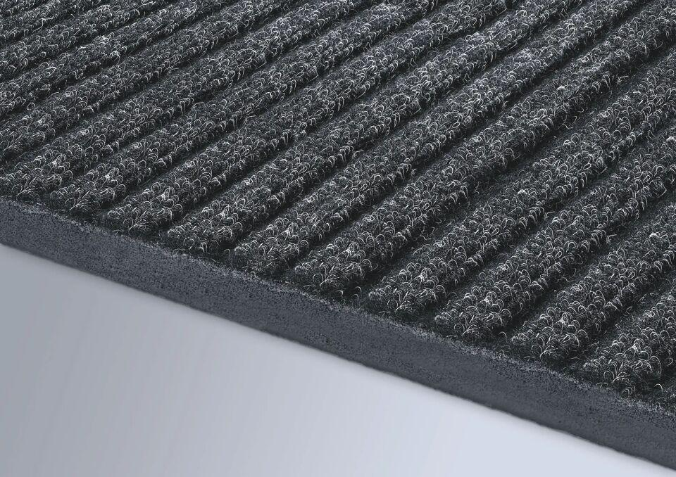

HAN:

560

Barrierefreiheit

barrierefrei

Beanspruchung

erhöhter Schmutzanfall, normale Beanspruchung

Belastbarkeit

begehbar

Einsatzort

außen überdacht, innen

Werkstoff

Aluminium, Polypropylen (PP)

Höhe (mm)

22,00